Загадки детям по правилам дорожного движения

С раннего детства нужно обязательно объяснять правила дорожного движения. Эти загадки отлично подойдут для того чтобы детям в игровой форме рассказать как о дорожных знаках, так и том что ещё можно увидеть на дороге.

ТРАНСПОРТНЫЕ СРЕДСТВА

Железные звери
Рычат и гудят.
Глаза, как у кошек,
Ночами — горят. (Машины)

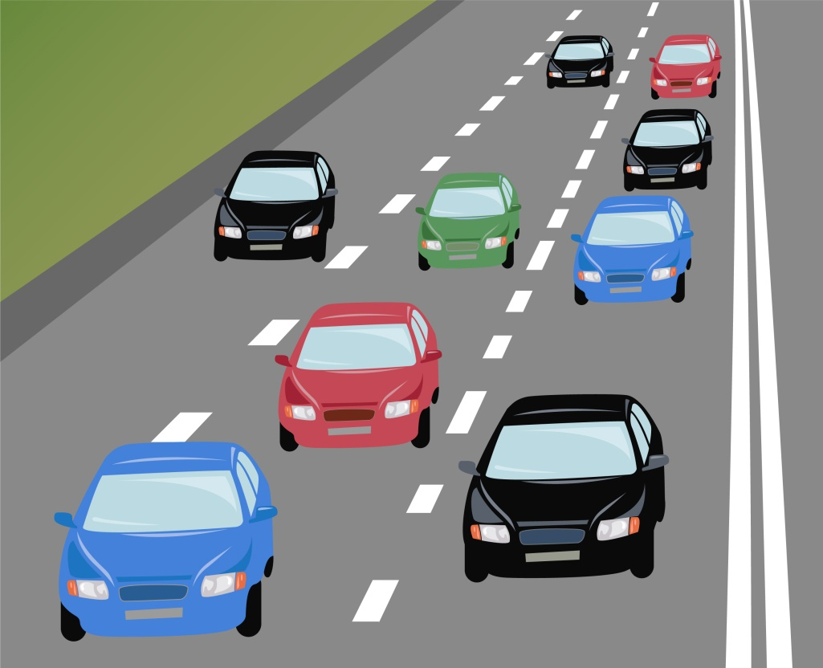

Что за чудо этот дом,
Окна светлые кругом.
Носит обувь из резины
И питается бензином. (Автобус)

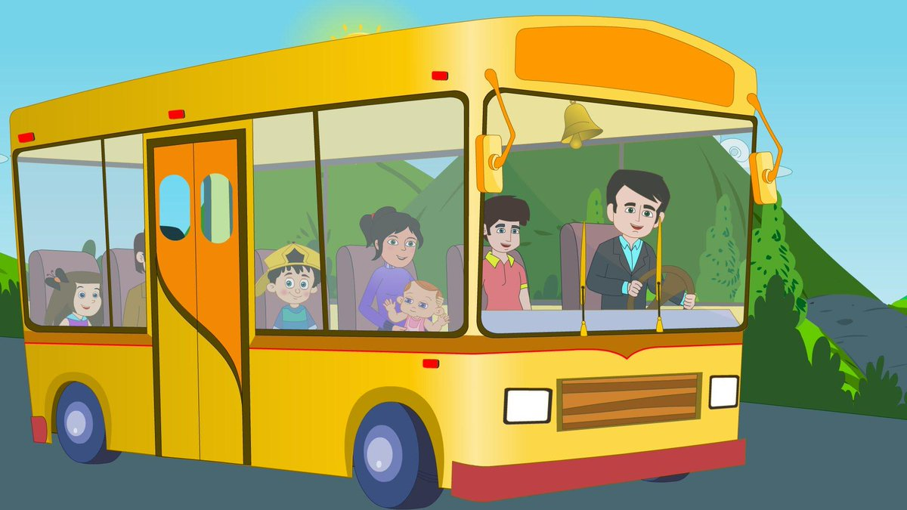

Что за транспорт такой
Что везет тебя домой.
Он бежит туда-сюда,
Упираясь в провода. (Троллейбус)

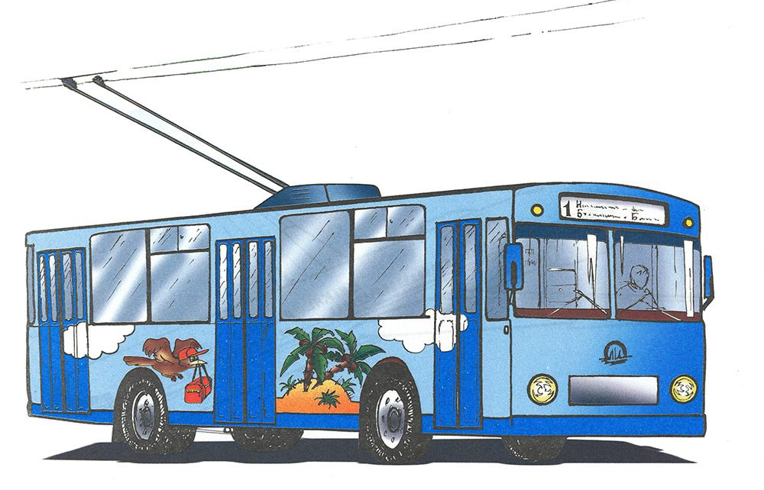

Двух колес ему хватает,
И мотор не подкачает.
Нужно только завести –
И счастливого пути! (Мотоцикл)

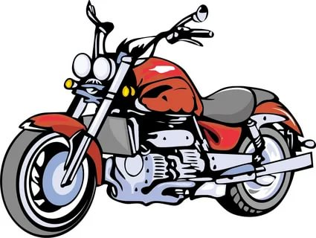

Ходит скалка по дороге
Грузная, огромная.
И теперь у нас дорога,
Как линейка, ровная. (Каток)

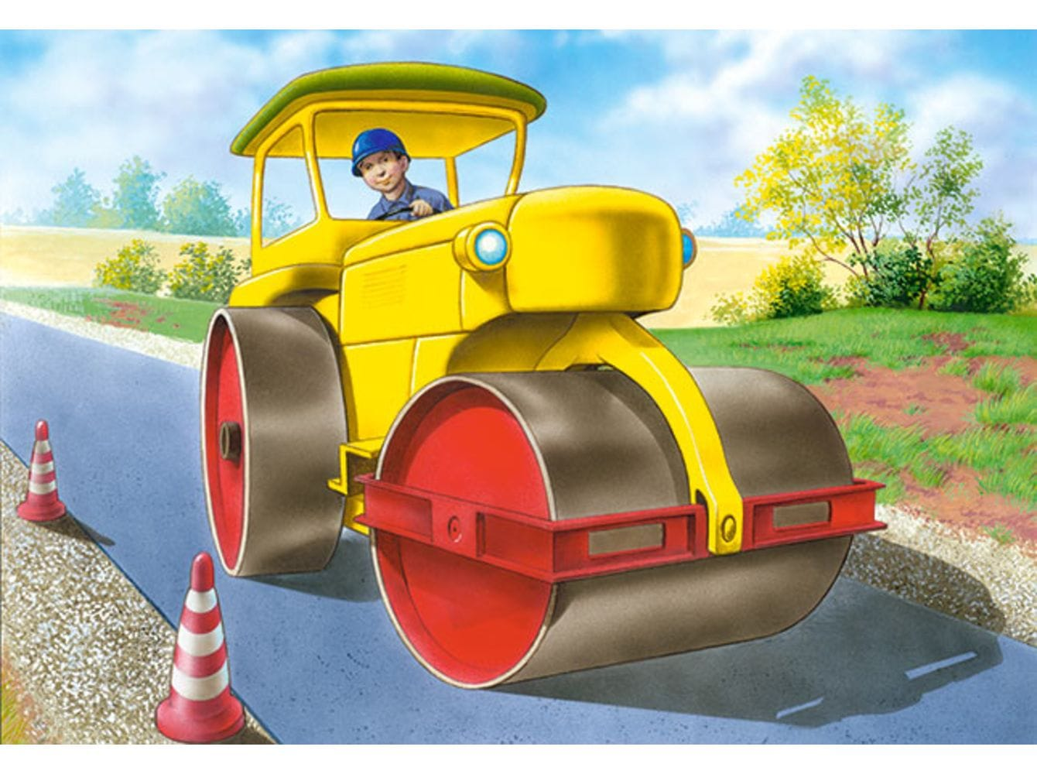

СВЕТОФОР

У него сигналов три.  Ты сигналы назови.  Их по счёту ровно три…  (Красный, Желтый, Зеленый) | Его видят все и сразу.  Он висит меж двух опор.  У него горит три глаза.  Он зовется … (Светофор)
Зорко смотрит постовой  За широкой мостовой.  Как посмотрит глазом красным –  Остановятся все сразу… (Светофор) | Милицейских нет фуражек,  А в глазах стеклянный свет,  Но любой машине скажет:  Можно ехать или нет… (Светофор)
Какой свет нам говорит:  «Проходите – путь открыт»  Зеленый Это встал для нас в дозор  Пучеглазый…? (Светофор) | 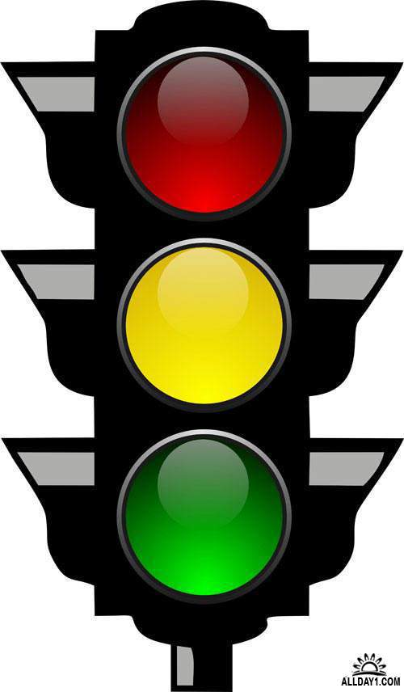

ДОРОГА И ЕЁ ЭЛЕМЕНТЫ

Близко – широка,  Издалека – узка.  (Дорога) | Не живая, а идет,  Неподвижна — а ведет.  (Дорога)
Эту ленту не возьмешь
И в косичку не вплетешь.
На земле она лежит,
Транспорт вдоль по ней бежит.
(Дорога)

Тут машина не пойдет.
Главный здесь – пешеход.
Что друг другу не мешать,
Нужно справа путь держать. (Тротуар)

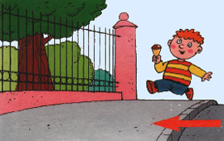

Что за тёмная дыра?
Здесь, наверное, нора?
В той норе живёт лиса.
Вот какие чудеса!
Не овраг здесь и не лес,
Здесь дорога напрорез!
У дороги знак стоит,
Но о чём он говорит? (Тоннель)

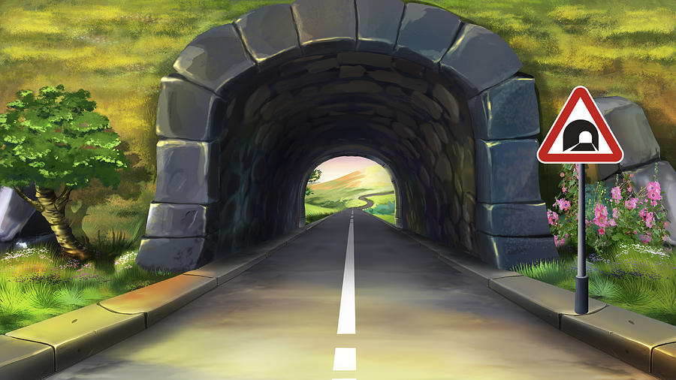

Под землёю коридор
На ту сторону ведёт.
Нет ни двери, ни ворот,
Это тоже… (Переход)

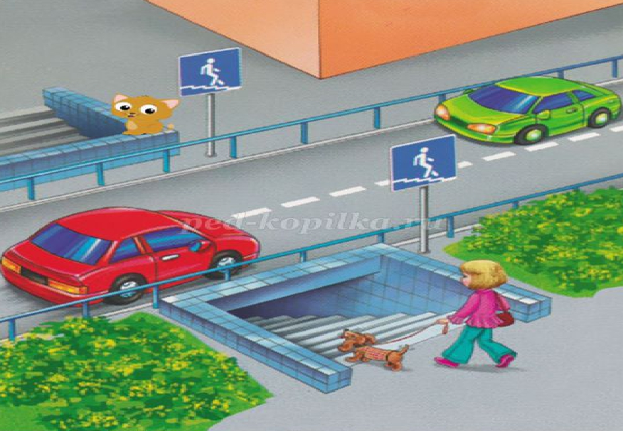
Под ногами у Сережки  Полосатая дорожка.  Смело он по ней идет,  А за ним и весь народ. (Зебра) | Что за зебра без копыт:  Не под нею пыль летит,  А над нею вьюга пыли  И летят автомобили.  (Пешеходный переход)
Человек по мне шагает.  Меня зеброй называет.  (Пешеходный переход) | Если ты спешишь в пути  Через улицу пройти  Там иди, где весь народ,  Там, где знак есть … (Переход)
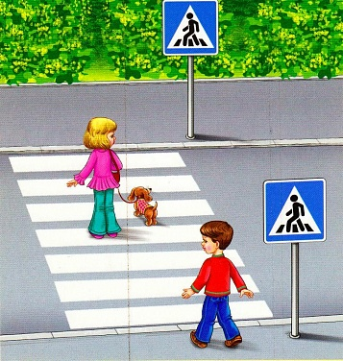

Наш автобус ехал-ехал,
И к площадочке подъехал.
А на ней народ скучает,
Молча транспорт ожидает. (Остановка)

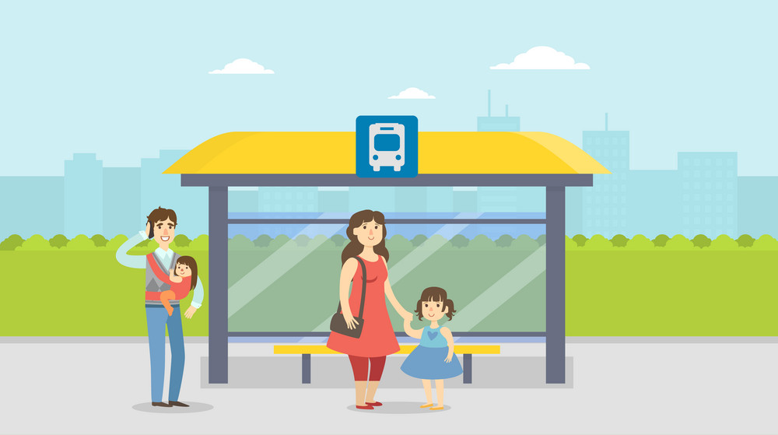
Две дороги долго шли
И друг к дружке подошли.
Ссориться не стали,
Пересеклись и дальше побежали.
Что это за место,
Всем нам интересно. (Перекресток)

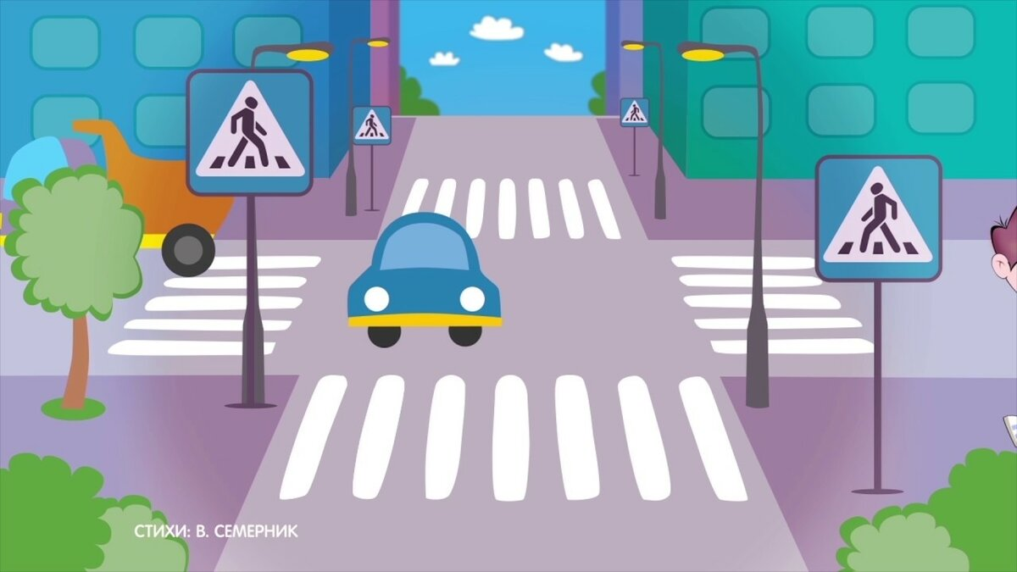

У него суровый норов –
Длинный, толстый, словно боров,
Он залег у перехода,
Защищая пешехода. (Лежачий полицейский)

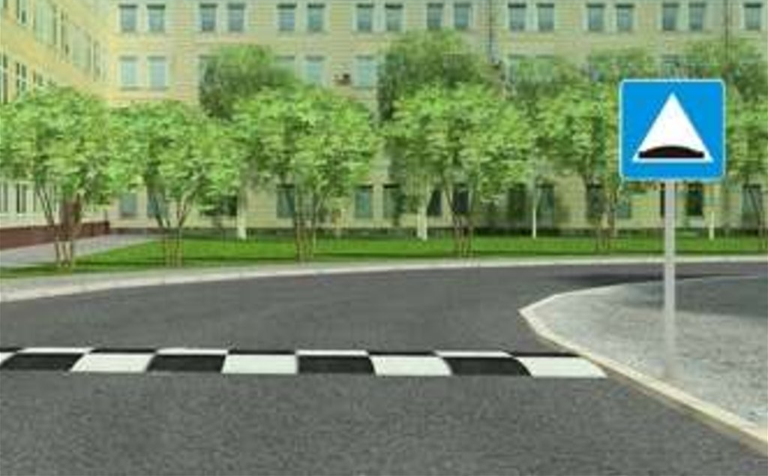

Рядышком с шоссе лежит,
По ней транспорт не бежит.
Ну а если вдруг беда,
То съезжают все сюда. (Обочина)

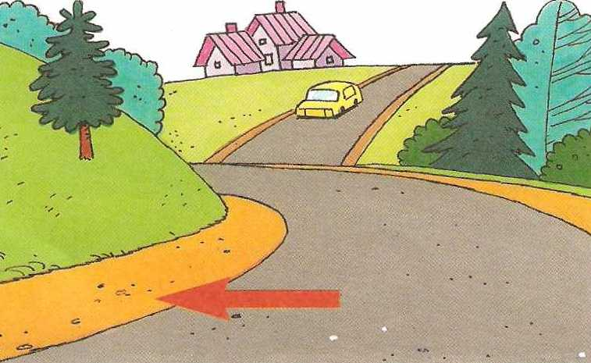

Переезд есть впереди —  Тормози и подожди:  Он опущен — ход сбавляй,  А поднимут — проезжай. (Шлагбаум) | Тормози скорей шофер!  Можно врезаться в забор!  Кто нам путь загородил  И дорогу перекрыл?  (Железнодорожный шлагбаум)
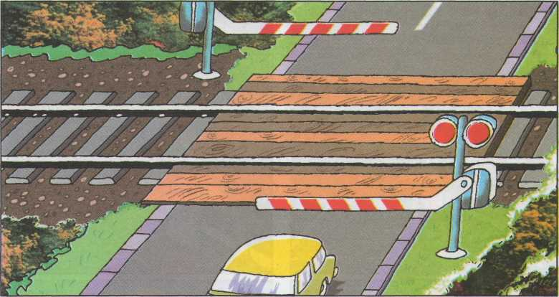

ДОРОЖНЫЕ ЗНАКИ

На обочинах стоят,  Молча с нами говорят.  Всем готовы помогать.  Главное – их понимать.  (Дорожные знаки) | Тихо ехать нас обяжет,  Поворот вблизи покажет  И напомнит, что и как  Вам в пути… (Дорожный знак)
По обочине дороги,
Как солдатики, стоят.
Все мы с вами выполняем,
Все, что нам они велят. (Знаки)

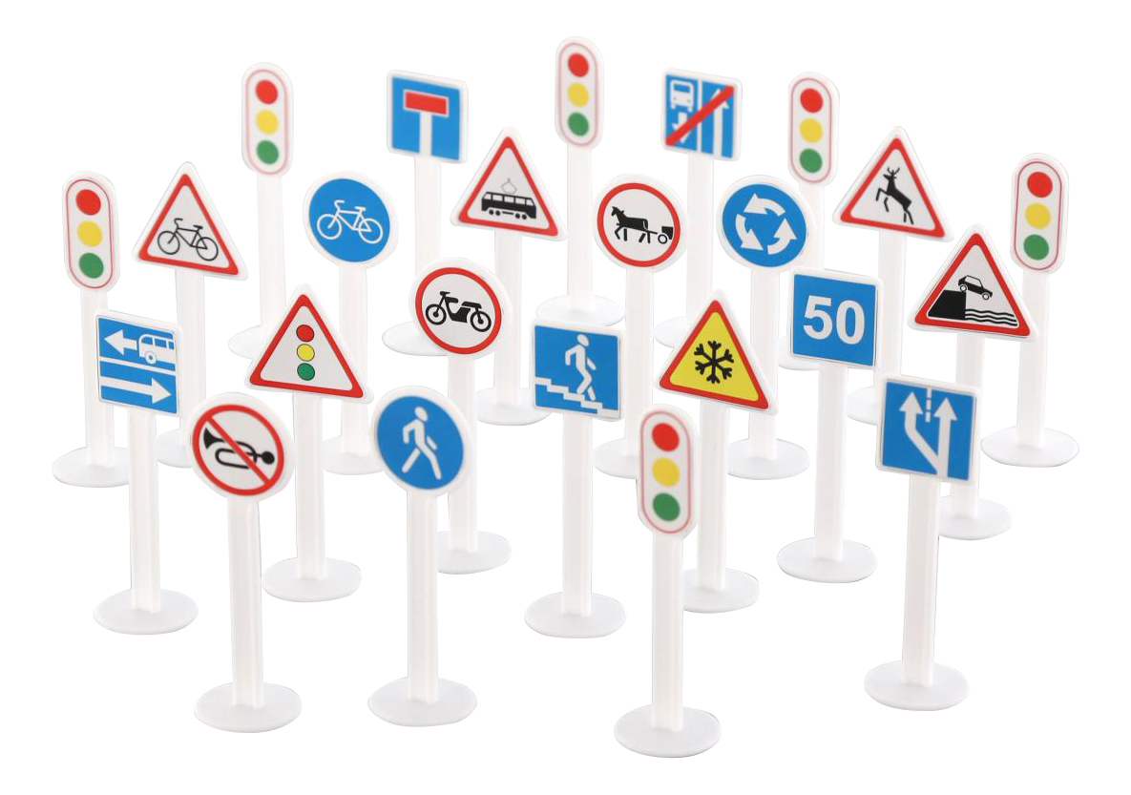

Это что за чудо-юдо,
Два горба, как у верблюда?
Треугольный этот знак
Называется он как? (Неровная дорога)

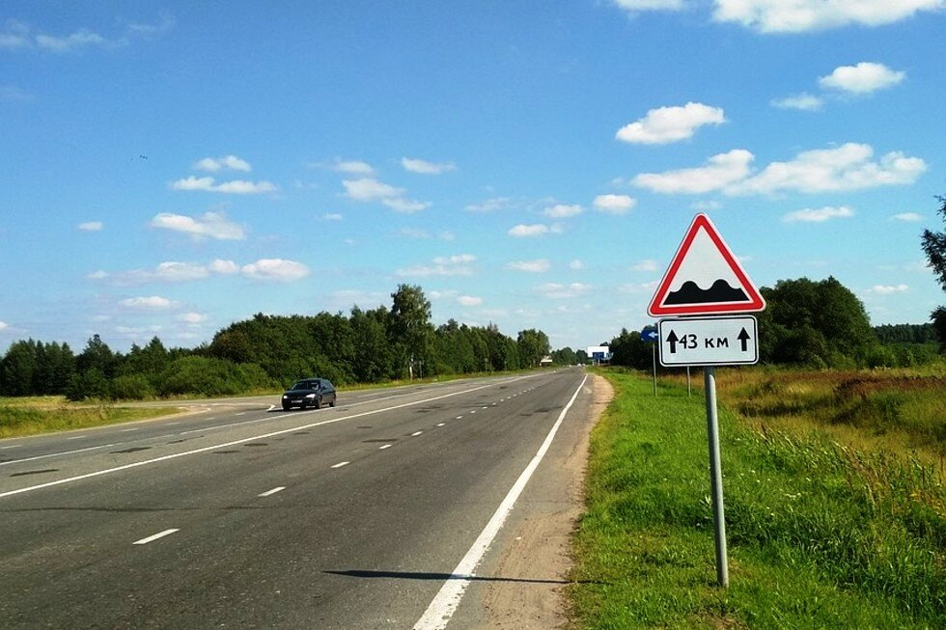

Предупреждает этот знак,
Что у дороги здесь зигзаг,
И впереди машину ждёт
Крутой… (Опасный поворот)

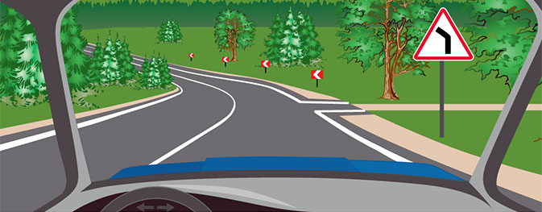

Красный круг, прямоугольник
Знать обязан каждый школьник:
Это очень строгий знак.
И куда б вы не спешили
С папой на автомобиле,
Не проедете никак.
(Въезд запрещен)

Перемолвились машины:
Остудить пора бы шины,
Остановимся, где сквер!
Но вмешалась буква «Эр»:
Только я могу решить,
Где стоянку разрешить! (Место стоянки)

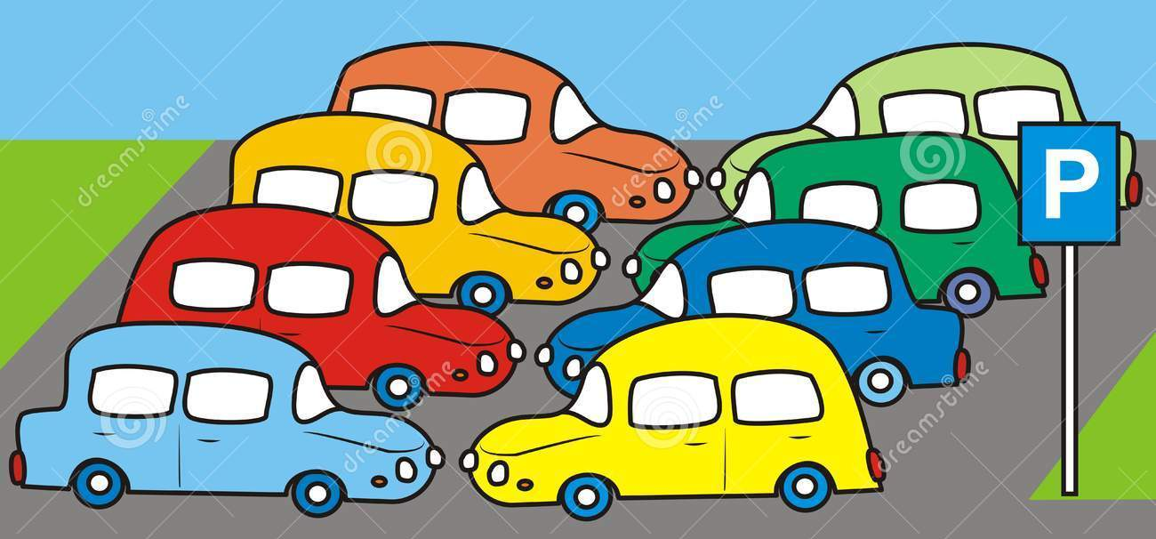
Эй, водитель осторожно!
Ехать быстро невозможно.
Знают люди все на свете-
В этом месте ходят дети! (Знак «Дети»)

Знак повесили с рассветом,
Чтобы каждый знал об этом:
Здесь ремонт идёт дороги —
Берегите свои ноги! (Дорожные работы)

Белый круг с каемкой красной-
Значит, ехать не опасно.
Может и висит он зря?
Что вы скажете друзья?
(Движение запрещено)

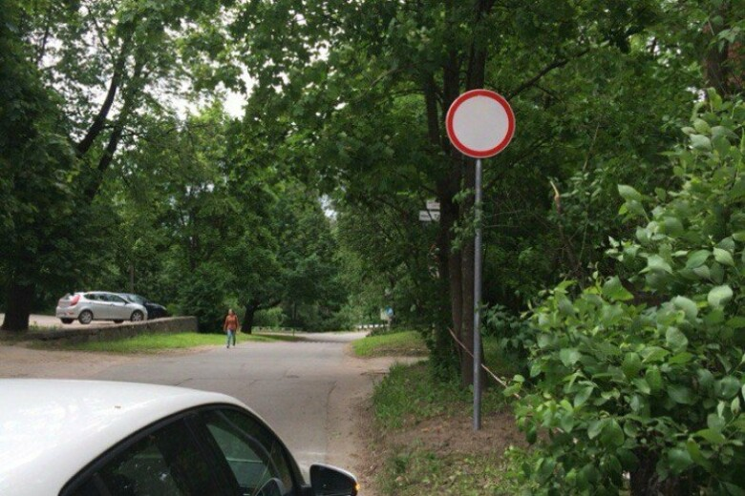

В дождь и в ясную погоду
Здест не ходят пешеходы.
Говорит им знак одно:
«Вам ходить запрещено!»
(Знак «Движение пешеходов запрещено)

Красный круг, а в нем мой друг,
Быстрый друг — велосипед.
Знак гласит: здесь и вокруг
На велосипеде проезда нет.
(Езда на велосипедах запрещена)

Командуя жезлом,
Он всех направляет,
И всем перекрёстком один управляет.
Он словно волшебник,
Машин дрессировщик,
А имя ему — … (Регулировщик)
